**Лабораторная работа №0**

**Язык программирования C.**

***1. Цель работы***

Освежить знания о языке программирования C, которые необходимы для освоения области разработки программ для микроконтроллеров STM32.

**Задание на лабораторную работу**

**Задание 1**

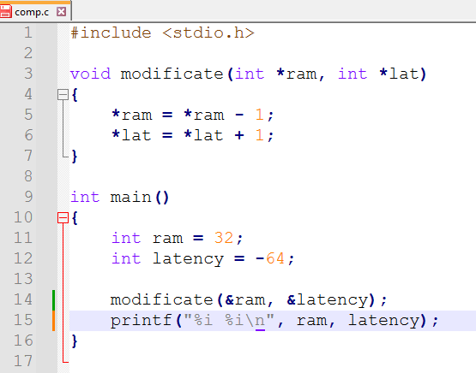



**Задание 2**

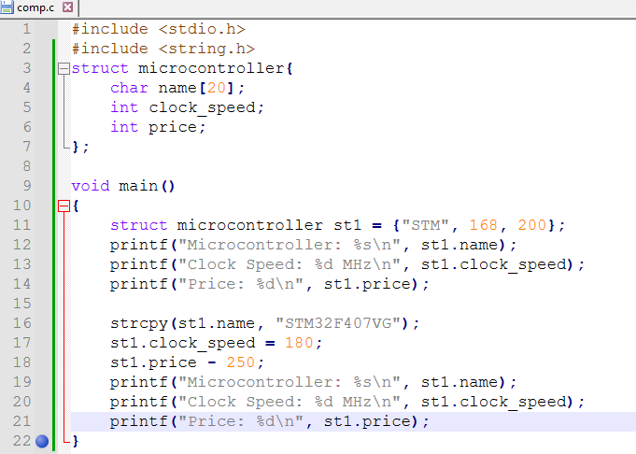

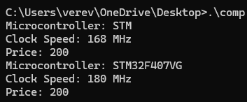

***Контрольные вопросы***

1. Что такое стек.

Стек — это область памяти, используемая для хранения локальных переменных, параметров функций и информации о вызовах функций

1. Как организована память в языке C.

Стек, Куча, Глобальная/Статическая область памяти, текстовый сегмент

1. Что такое ссылка (примеры и использование).

Ссылка – способ доступа к переменной через другое название. Реализуется с помощью указателей.

int a = 10;

int &ref = a;

ref = 20;

1. Что такое указатель (примеры и использование).

Указатель – это переменная, которая хранит адрес другой переменной

int a = 10; i

nt *ptr = &a;

printf("%d\n", *ptr);

1. Структуры и область их применения.

Структура = это пользовательский тип данных, который позволяет объединять разные данные в одну сущность. Нужно для объединения связанных данных, логического объединения данных.